1. ¿Qué pasó con el directorio db?

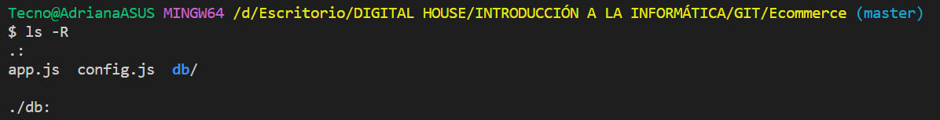

El directorio db está dentro del repositorio local.

1. ¿Se guardó lo importante?

No se guardó en el repositorio porque no se adicionó.

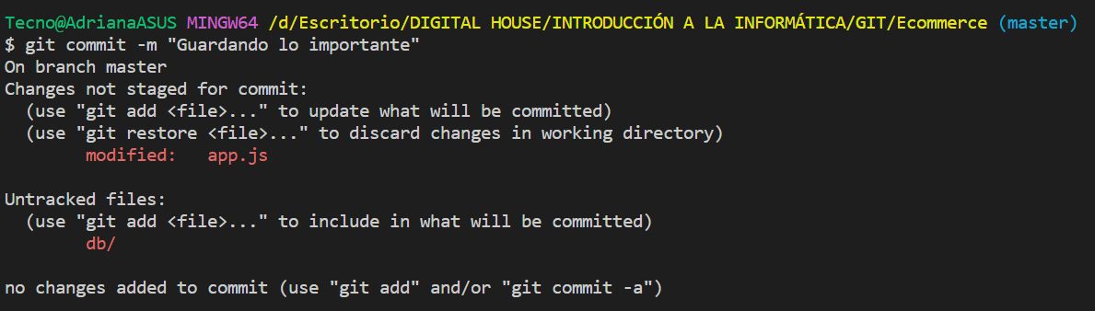

1. ¿Está bien el nombre del commit?

No, porque no es explicativo

1. ¿Qué hace este paso?

Restaura un archivo en el árbol de trabajo

1. ¿Qué pasó acá?

No se hace el commit hasta que se cierre la comilla del mensaje del commit.

Resultado:

